看不見的手
校名：高雄市左營區永清國民小學
指導老師：陳秀婷、張子葳
- 旨趣（目的）：
本活動以「磁力」為主題，運用磁鐵同性相吸、異性相斥及超距力等特性，設計三個關卡：磁鐵迷宮、磁力狙擊炮及磁浮軌道，讓學生在遊戲中體驗磁力的多樣應用，進而引導學生理解磁力看不見卻真實存在的效果。
- 準備器材：
關卡一：磁鐵迷宮  磁鐵、紙板、迷宮圖 | 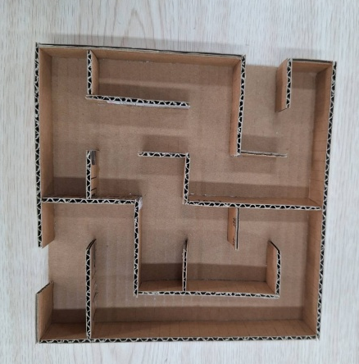  圖片  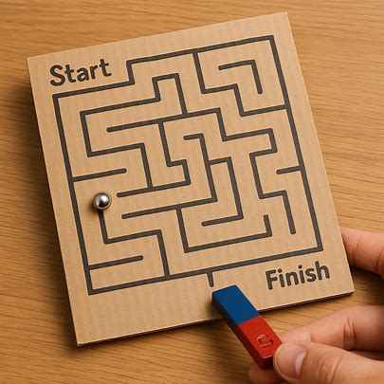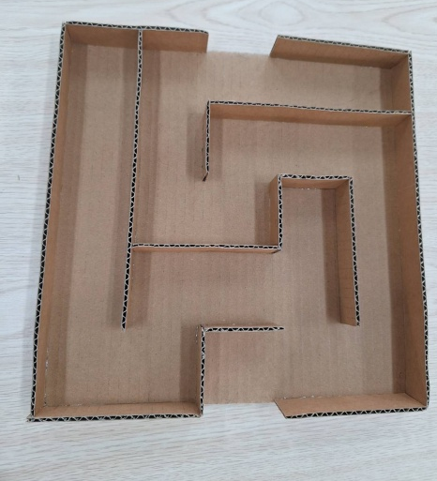
關卡二：磁力狙擊炮  紙板、透明塑膠片、金屬彈珠、強力磁鐵、紙杯 | 圖片  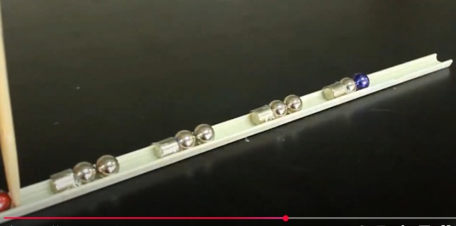
關卡三：磁浮軌道  磁鐵、磁條軌道、紙板 | 圖片  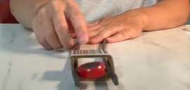

- 活動過程：
關卡一：  磁鐵迷宮 | 利用手中的磁鐵，從紙板後方操控迷宮內的小道具，並在限時一分鐘內將小道具從起點移到終點，即為挑戰成功。
關卡二：  磁力狙擊炮 | 用磁力槍瞄準疊起的紙杯，一個人兩發子彈(金屬彈珠)，將子彈從後輕輕推入彈道，最前方的子彈即會發射，將紙杯擊落三個以上為挑戰成功。
關卡三：  磁浮軌道 | 將圓形磁鐵放上軌道，從起點出發，用棒狀磁鐵從後方以不碰到的方式將圓形磁鐵推至終點即挑戰成功。

- 原理探討：
關卡一：  磁鐵迷宮 | 利用磁鐵異性相吸的原理，以及具有超距力的特性，使操作者手上的磁鐵能隔著紙板吸住另一個磁鐵，並操控方向移動。
關卡二：  磁力狙擊炮 | 利用磁力及力學能守恆原理。  從軌道後端進入的彈珠受到前方磁鐵的吸引會加速前進，直至撞擊到磁鐵後停止，並將能量轉移給吸附在磁鐵前端的另一顆彈珠，使其射出。過程重覆四次，使軌道最前端的彈珠在累積能量後以高速射出。
關卡三：  磁浮軌道 | 利用磁鐵相吸的特性，使圓形磁鐵能懸浮於空中，在磁條上滾動前進；再以相斥的原理，使貼有磁鐵的小道具，能在不被操作者手上的磁鐵碰到的情況下被推著移動。

